**ОПИСАНИЕ ИЗОБРЕТЕНИЯ К ЗАЯВКЕ НА ПАТЕНТ**

«АППАРАТ И МЕТОД ИНГАЛЯЦИОННОЙ АНЕСТЕЗИИ»

**Дата публикации на сайте** [**www.minivap.net**](http://www.minivap.net) **28.04.2017**

**Авторы:**

**Берлин Александр Зиновьевич**

**Берчанская Элина Борисовна**

**Логунов Алексей Владимирович**

**Цыпин Фима**

**Берлин Евгений**

**РЕФЕРАТ**

Аппарат ингаляционной анестезии, содержащий стабилизированный испаритель низкого сопротивления, расположенный внутри реверсивного дыхательного контура с клапанами вдоха и выдоха, тройником пациента, резервным мешком, адсорбером и предохранительным клапаном,, отличающийся тем, что снабжен установленной внутри контура газодувкой с регулируемой производительностью; в качестве газодувки использован упругий мешок типа Амбу, расположенный между тройником и пациентом.

Способ ингаляционной анестезии, включающий подачу в реверсивный дыхательный контур аппарата ингаляционной анестезии паров анестетика за счёт циркуляции дыхательной смеси через расположенный внутри контура стабилизированный испаритель низкого сопротивления, подачу в контур кислорода или атмосферного воздуха и стравливание дыхательной смеси, отличающийся тем, что повышают вдыхаемую концентрацию анестетика путем дополнительной циркуляции дыхательной смеси внутри контура аппарата; дополнительную циркуляцию регулируют по объему и частоте с помощью газодувки в виде мешка Амбу. При снижении глубины анестезии повышают вдыхаемую концентрацию анестетика за счет рефлекторного увеличения минутной вентиляции пациента в процессе травматических манипуляций; при повышении глубины анестезии снижают вдыхаемую концентрацию анестетика пропорционально спонтанному снижению минутной вентиляции пациента.

2 незав. и 11 зав. п.п. формулы, 6 рис.

**МПК: А61М 16/00, A61D 7/04**

**АППАРАТ И МЕТОД ИНГАЛЯЦИОННОЙ АНЕСТЕЗИИ**

Изобретение относится к медицинской технике, а именно к аппаратуре для ингаляционной анестезии.

Современные аппараты для ингаляционной анестезии (фирмы Drager, Penlon, Ohmeda) оснащены прецизионными испарителями высокого сопротивления (VOC – испарители вне дыхательного контура), многофункциональными аппаратами искусственной вентиляции легких и газоанализаторами (мониторами) состава дыхательной смеси, а это приводит к значительным габаритам (масса порядка 50 кг) и стоимости ($50000). Им свойственно **медленное регулирование** состава дыхательной смеси (вдыхаемой концентрации анестетика и кислорода) при использовании экономичной и экологичной низкопоточной анестезии (НПА) **[**Watney G. In- and out of circuit vaporizers. Anesthesia Equipment Resources ASE 2007. www.asevet.com; Baum J*A. Low Flow Anesthesia.* Drager 2004**]**.

Большой объем стандартного дыхательного контура аппарата (**VC** ≈5 л) при НПА маленьких пациентов (до 5 кг, включая различных животных) приводит также к значительному расходу дорогих анестетиков (1$/мл) и образованию плохо вентилируемых зон (согласно формуле Conway запаздывание **T = VC /FO2**, где **FO2**– подача кислорода, кратная метаболической потребности пациента, например 60 мл/мин). Так, только во время индукции и двукратном изменении концентрации изофлюрана с 1,5 до 3 об.% примерно 10-12 мл жидкого анестетика выбрасывается в атмосферу.

Адекватная глубина анестезии при спонтанном дыхания пациентов (в **ветеринарии, стоматологии и гинекологии, при амбулаторных процедурах**), с учетом травматического воздействия во время хирургических манипуляций, связана с оперативным регулированием вдыхаемой концентрации анестетика. Эта задача зависит от технического уровня аппаратуры, квалификации и оперативного взаимодействия хирурга и анестезиолога во время операции. Она «идеально» решается с помощью сложнейшего аппарата (анестезиологической станции) PhysioFlexTM  **[** Suzuki A., Bito H., Sanjo Y et al. *Evaluation of the PhysioFlexTM Closed-circuit Anaesthesia Machine.* Eur J Anaesthesiol, 2000. **17**, 6, 359-363**]**, использование которого в массовой практике нереально (цена 1 аппарата более $100.000).

Известен также наркозный блок (аппарат для ингаляционной анестезии), содержащий дозиметр кислорода, подключенный к входу испарителя анестетика низкого сопротивления, соединенного с резервным мешком дыхательного контура и оснащенного переключателем позиции внутри (VIC) или вне (VOC) дыхательного контура **[**патент RU №2372947**]**.

Этот достаточно простой аппарат за счет включения испарителя внутрь дыхательного контура позволяет значительно быстрее регулировать вдыхаемую концентрацию анестетика и соответственно глубину анестезии **[**Сидоров В.А., Цыпин Л.Е., Гребенников В.А. Ингаляционная анестезия в педиатрии. М., 2010, 184 с.**]**.

Однако при низкой минутной вентиляции пациентов до 5 кг (не более 0,5 л/мин) указанный аппарат также имеет значительную инерцию и плохо вентилируемые зоны дыхательного контура, что затрудняет проведение эффективной НПА.

При этом переключение режимов работы испарителя усложняет работу медицинского персонала в экстренных ситуациях.

Указанные недостатки затрудняют использование известных преимуществ ингаляционной анестезии относительно внутривенной (меньший метаболизм и соответственно инерционность, меньшая травматичность и естественный путь введения лекарственных средств вместе с кислородом) и соответственно ограничивают ее применение.

Настоящее изобретение обеспечивает адекватное проведение ингаляционной анестезии в ветеринарии мелким животным до 5 кг (грызунам, птицам, рептилиям и земноводным, кошкам и собакам), стоматологии и гинекологии практически в любых условиях: в стационаре, неотложных ситуациях и амбулатории. Указанные операции, как правило, проводят при сохранении спонтанного (собственного) дыхания пациентов.

Решение поставленной задачи достигается благодаря совокупности новых и известных технических решений, реализованных в патентуемом изобретении.

Аппарат ингаляционной анестезии, содержащий стабилизированный испаритель низкого сопротивления, расположенный внутри реверсивного дыхательного контура с клапанами вдоха и выдоха, тройником пациента, адсорбером и предохранительным клапаном, снабжен установленной внутри контура газодувкой с регулируемой производительностью.

В качестве такой газодувки использован упругий мешок типа Амбу расположенный между тройником и пациентом.

Упругий мешок может быть оснащен съемной крышкой и использован в качестве камеры для мелких животных.

В ряде случаев, с учетом конфигурации головы животного, упругий мешок со съемной крышкой может быть применен в качестве маски.

Способ ингаляционной анестезии включает подачу в реверсивный дыхательный контур аппарата ингаляционной анестезии паров анестетика за счёт циркуляции дыхательной смеси через расположенный внутри контура стабилизированный испаритель низкого сопротивления с расходом, соответствующим минутной вентиляции пациента. Дополнительное (к шкале испарителя) повышение вдыхаемой концентрации анестетика осуществляют путем дополнительной циркуляции дыхательной смеси внутри контура аппарата посредством газодувки с регулируемой производительностью.

Дополнительную циркуляцию газа регулируют дискретно по объему и частоте с помощью газодувки в виде мешка Амбу.

Для достижения максимальной вдыхаемой концентрации анестетика устанавливают шкалу испарителя на максимум, закрывают предохранительный клапан и с максимальной частотой и амплитудой сжимают мешок Амбу.

В режиме поддержания анестезии вдыхаемая концентрации анестетика **CI** пропорциональна скорости циркуляции дыхательной смеси **FCircl**и обратно пропорциональна скорости подачи кислорода **FО2**согласно соотношению

**CI ≈ CV FCircl (1 - Cas )/FO2**, где **CV** – отметка шкалы испарителя, **Cas**– концентрация насыщенных паров анестетикa.

Для прекращения подачи анестетика пациенту шкалу испарителя устанавливают на нуль, открывают полностью предохранительный клапан и, продувая дыхательный контур аппарата, не меньше 10 раз сжимают мешок Амбу, одновременно подавая в контур кислород или воздух соответственно циркуляции газа.

При спонтанном дыхании пациента анестезиолог задает глубину анестезии по шкале испарителя.

При снижении глубины анестезии относительно заданного уровня повышают вдыхаемую концентрацию анестетика за счет рефлекторного увеличения минутной вентиляции пациента в процессе травматических манипуляций, а при повышении глубины анестезии - снижают вдыхаемую концентрацию анестетика пропорционально спонтанному снижению минутной вентиляции пациента.

Технический результат патентуемого изобретения заключается в следующем:

- существенно повышается (в несколько раз) диапазон регулирования вдыхаемой концентрации анестетика и скорость изменения глубины анестезии при проведении хирургических операций;

- обеспечивается адекватная глубина анестезии в процессе хирургической операции за счет саморегулирования вдыхаемой концентрации пропорционально минутной вентиляции пациента;

- снижается расход дорогостоящих анестетиков, а также медицинских газов;

- снижается загрязнение атмосферы операционной за счет снижения выброса паров анестетиков, включая галогенсодержащие;

- уменьшается масса аппарата благодаря минимизации основных блоков и элементов (испарителя, дозиметра, адсорбера) и исключению металлоемких корпусных деталей для их крепления;

- компоновка аппарата на горизонтальной подставке позволяет использовать ее в качестве операционного стола для мелких животных.

Сущность изобретения поясняется иллюстрациями, на которых представлены:

фиг. 1 - Принципиальная схема аппарата ИН;

фиг. 2 – Аппарат «Колибри» VIC для маленьких животных (до 3 кг);

фиг. 3 – Аппарат «Колибри» VIC со вторым мешком Амбу для подачи воздуха;

фиг. 4 – Аппарат «Колибри» VIC с ротаметром, адсорбером (вертикальный Амбу) и предохранительным клапаном;

фиг. 5 – Выходная концентрация стабилизированного испарителя в зависимости от расхода газа;

фиг. 6 - Изменение вдыхаемой концентрации изофлюрана в аппарате «Колибри» VIC в зависимости от соотношения FO2/MV (CV = 5 vol.%; MV = FCircle = ΔV x f = 0.2х30 = 6 L/min, где ΔV - изменение объема мешка Амбу, L; f – частота, min-1; FO2 = Fg; объем контура аппарата около 1 л).

Аппарат ингаляционной анестезии содержит стабилизированный испаритель 1 низкого сопротивления, расположенный внутри реверсивного дыхательного контура 2 с клапанами вдоха 3 и выдоха 4, тройником 5 пациента, резервным мешком 6, адсорбером 7 и предохранительным клапаном 8.

Аппарат снабжен установленной внутри контура 2 газодувкой с регулируемой производительностью (**фиг. 1**). В качестве такой газодувки использован упругий мешок 9 типа Амбу, соединенный одним отверстием 10 с тройником 5, а другим 11, расположенным на крышке 12, - с пациентом посредством маски или интубационной трубки (не показаны).

Упругий мешок 9 можно использовать одновременно в качестве камеры для мелких животных (мыши, птицы, змеи и т.п.), которых помещают через открытую крышку 12. Перед анестезией крышку 12 закрывают, а ее отверстие 11 заглушают пробкой 13 (**фиг. 1, 2**).

При совпадении конфигурации головы пациента с отверстием 14 из-под крышки 12, упругий мешок 9, выполненный из силиконовой резины, применяют одновременно в качестве маски для подачи дыхательной смеси (**фиг 1, 3, 4**).

Объем упругого мешка 9 выбирают в зависимости от размеров пациентов (300, 600,1200 или 1500 мл).

В зависимости от длительности и условий операций, к дыхательному контуру аппарата присоединяют ротаметр 15 кислорода (**фиг. 2, 4**) или второй мешок 16 Амбу для подачи атмосферного воздуха через обратный клапан 17 (**фиг. 3**).

На выходе ротаметра 15 устанавливают обратный клапан 18, сообщенный входом с атмосферой.

При кратковременных операциях и негерметичном подключении пациента к маске (подсос атмосферного воздуха больше метаболической потребности пациента в кислороде) адсорбер 7 может быть исключен из дыхательного контура 2 (**фиг 2, 3**).

Аппарат ингаляционного анестезии **работает** следующим образом.

**Индукция.** После стандартной подготовки и проверки аппарата наполняют резервный мешок 6 воздухом или кислородом с помощью мешка 16 Амбу или ротаметра 15 соответственно. Затем к дыхательному контуру 2 подключают пациента через специальную маску (не показана) или непосредственно к упругому мешку 9.

Для достижения **максимальной вдыхаемой концентрации анестетика** устанавливают шкалу испарителя 1 на максимум, закрывают предохранительный клапан 8 и с максимальной частотой и амплитудой сжимают упругий мешок 9, присоединенный к пациенту. Тогда вдыхаемую концентрацию повышают до 5-10 МАК (минимальная альвеолярная концентрация, **фиг. 6**) за минимальное время (20 с). Действительно, скорость изменения вдыхаемой концентрации анестетика **ΔCI /Δt** зависит от градиента концентраций **ΔC =Cas-CV** в стабилизированном испарителе 1 (его камере испарения), объема **VC** дыхательного контура 2, скорости циркуляции **FC** дыхательной смеси с парами анестетика в контуре 2**,** скорости подачи кислорода **FO2** (воздуха) в контур 2 и определяется соотношением (в начальный момент времени **t = 0** и без учета депонирования анестетика пациентом)

**ΔCI /Δt = [CV /(1- CV ) VC]{[(Cas - CV )(1- Cas ) FC /(1- CV )Cas]- FO2 } ( I )**

где **CV** – концентрация по шкале испарителя 1, **Cas** – концентрация насыщенных паров анестетика.

При этом, циркуляцию газа **FC** через испаритель 1 можно оценить по частоте и амплитуде сжатия упругого мешка 9. Соотношение **(I)** справедливо именно для стабилизированного испарителя 1, у которого выходная концентрация практически не зависит от расхода газа (**фиг. 5**). Обратный клапан 17 отделяет полость второго мешка 16 Амбу от дыхательного контура 2, благодаря чему не увеличивается объем последнего и не замедляется скорость регулирования концентрации анестетика.

Пример 1. Если сжимать упругий мешок 9 объемом 300 мл с частотой 10 циклов/мин, то циркуляция газа через испаритель 1 составит около 2 л/мин (0,2л х10 мин-1), тогда вдыхаемая концентрация **CI** вконтуре объемом около 1 лдостигнет10 об.% на отметке шкалы **CV** = 6 об.%при подаче **FO2** = 0,5 л/мин воздуха или кислорода через ротаметр(**фиг. 6**, график **FO2/MV** =0,25, где в данном примере минутная **MV = FC**).

После достижения требуемой глубины наркоза (продолжительность индукции для изофлюрана порядка 5 мин, для севофлюрана – 2 мин), пациента интубируют, после чего восстанавливают спонтанное дыхание.

**Поддержание хирургической стадии наркоза.**

Для **уменьшения вдыхаемой концентрации** нужно уменьшить концентрацию по шкале испарителя 1 и циркуляцию газа в контуре 2.

Пример 2. На отметке шкалы **CV** = 1 об.%вдыхаемая концентрацияв предыдущем примере составит **CI** =2 об.%. Если уменьшить частоту циркуляции до 5 циклов/мин, то вдыхаемая концентрация дополнительно снизится до 1,3 об.%.

На маленьких и средних отметках **CV** шкалы испарителя 1, когда относительная подача кислорода **FО2 / FC** ≥ 0.5, вдыхаемая концентрация прямо пропорциональна минутной вентиляции **MV** (циркуляции)

**CI ≈ CV MV(1 - Cas )/FO2 , (II)**

где **MV = FC**

Соотношение **(II)** справедливо именно для стабилизированного испарителя 1, у которого выходная концентрация практически не зависит от расхода газа (**фиг. 5**).

Для исключения гипоксии пациента до 1 кг (уровень кислорода в воздухе 15 об.%, или РаО2 = 114 мм рт.ст.) в аппарате без адсорбера 7 (**фиг. 3)** достаточно 10-15 раз за полчаса полностью сжать мешок 16 Амбу объемом 300 мл, тогда вдуваемый объем атмосферного воздуха (около 3 л) обеспечивает 3-хкратную промывку дыхательного контура 2 при метаболической потребности организма в кислороде (около 4 мл О2 /мин на 1 кг массы). При этом вдыхаемая концентрация СО2 не превысит 5 об.% (РаСО2 = 38 мм рт.ст.) [ср. табл. 16 с. 81 кн. Ветеринарная анестезиология. Нечаев А.Ю. и др. 2010].

Объем и частоту вентиляции аналогично регулируют, периодически сжимая упругий мешок 9 и соответственно устанавливая минимально допустимую скорость подачи кислорода по ротаметру для полузакрытого (низкопоточного) контура, предохранительный клапан 6 аппарата должен быть закрыт.

Соответствие между минутной вентиляцией и расходом кислорода (воздуха) устанавливают по экскурсии резервного мешка 4 аппарата. При недостаточной подаче кислорода через ротаметр 15 (или воздуха вторым мешком 16 Амбу) и соответствующем снижении давления газа в контуре (при этом резервный мешок 6 «слипается»), необходимое количество воздуха подсасывается из атмосферы через обратный клапан 18 (или входной клапан второго мешка 16).

Для **прекращения подачи анестетика** пациенту шкалу испарителя 1 нужно установить на нуль, открыть полностью предохранительный клапан 8 и, продувая дыхательный контур 2 аппарата, не меньше 10 раз сжать оба упругих мешка 9 и 16 одновременно.

Анестезию маленьких животных при спонтанном дыхании, в ряде случаев, удобно проводить, используя упругий мешок 9 как камеру для анестезии (**фиг. 2**). Пациента (мышь или ежа) помещают в мешок 9, предварительно открыв крышку 12, закрывают крышку 12, шкалу испарителя 1 устанавливают на нужную концентрацию анестетика (от 0 до 6 об.%), после чего прокачивают дыхательную смесь через мешок 9, периодически сжимая его упругие стенки пальцем или рукой.

После индукции животное вынимают из мешка 9 через отверстие 14 и проводят необходимые хирургические манипуляции.

Аналогично проводят анестезию и другим маленьким животным (грызунам, птицам, рептилиям) любыми анестетиками, включая изофлюран и галотан, используя упругие мешки 9 Амбу большего размера (600 или 1200 мл).

**Задание и авторегулирование глубины анестезии (Аутоанальгезия).**

При поверхностной хирургической стадии анестезии шкалу испарителя 1 устанавливают исходя из метаболической минутной вентиляции пациента **MV** и подачи кислорода согласно соотношению **(III)**, полученному из **(II),**

**CV ≈ k CMAC FO2 / MV (1 - Cas ), (III)**

где **k ≥ 1 –** коэффициент углубления анестезии относительно МАС.

При **уменьшении глубины анестезии** повышают вдыхаемую концентрацию анестетика за счет рефлекторного увеличения минутной вентиляции пациента в процессе травматических манипуляций **[**White D, Royston B. Respiratory feedback effects on vaporizers in circle systems. *Anaesthesia,* 1998; **53**: 555-9**]**.

При **увеличении глубины анестезии** снижают вдыхаемую концентрацию анестетика пропорционально спонтанному снижению минутной вентиляции пациента.

Пример 3. Магнитно-резонансная томография (МРТ) пациента (собака 10 кг, 8 лет) при поверхностной анестезии изофлюраном. Исходя из минимальной альвеолярной концентрации **CMAC**=1,2 об.%, подачи кислорода **FO2**=0,2 л/мин, спонтанной минутной вентиляции в состоянии покоя **MV** =1л/мин и **k** = 1.1, устанавливаемшкалу испарителя, согласно соотношению **(III),** на отметку **CV** = 1,1х1,2х0,2/1х(1-0,31) ≈ **0,4** об.%.

На 15 мин МРТ минутная вентиляция увеличилась до **MV**=1,3 л/мин и вдыхаемая концентрация возросла, согласно соотношению **(II),** до **CI** ≈ 1,8 об.%. На 18 мин увеличились альвеолярная концентрация и глубина анестезии (соответственно вдыхаемой концентрации) с одновременным снижением спонтанной минутной вентиляции до исходного уровня **MV** =1л/мин, так что вдыхаемая концентрация автоматически снизилась до заданной величины **CI** ≈ 1,4об.% (коэффициент углубления анестезии **k** = 1.1).

Таким образом, предложенный аппарат обеспечивает оптимальное проведение ингаляционной анестезии в районных больницах, ветеринарных клиниках и удаленных регионах при минимальных капитальных и эксплуатационных затратах:

- существенно повышается (в несколько раз) диапазон регулирования вдыхаемой концентрации анестетика и скорость изменения глубины анестезии при проведении хирургических операций;

- снижается расход дорогостоящих анестетиков;

- обеспечивается адекватная глубина анестезии при спонтанном дыхания пациентов (в **ветеринарии, стоматологии и гинекологии, при амбулаторных процедурах**), с учетом травматического воздействия во время хирургических манипуляций благодаря автоматическому регулированию вдыхаемой концентрации анестетика в режиме аутоанальгезии;

- снижается загрязнение атмосферы операционной за счет снижения выброса паров анестетиков, включая галогенсодержащи.

Масса предлагаемого аппарата и объем его дыхательного контура минимальны благодаря минимальным размерам испарителя 1 («МИНИВАП-20/I» , масса 400 г ) и его расположению на минимальном расстоянии от пациента, а также исключению массивных деталей общего корпуса.

Так, масса аппарата ИН «Колибри» на **фиг**. 3-5 около 1 кг, а объем дыхательного контура вместе с адсорбером и шлангами вдоха и выдоха Ø15 мм – около 1 л.

**Формула изобретения**

1. Аппарат ингаляционной анестезии, содержащий стабилизированный испаритель низкого сопротивления, расположенный внутри реверсивного дыхательного контура с клапанами вдоха и выдоха, тройником пациента, резервным мешком, адсорбером и предохранительным клапаном, отличающийся тем, что снабжен установленной внутри контура газодувкой с регулируемой производительностью.
2. Аппарат по п. 1, отличающийся тем, что в качестве газодувки использован упругий мешок типа Амбу, расположенный между тройником и пациентом.
3. Аппарат по п. 2, отличающийся тем, что упругий мешок оснащен съемной крышкой и использован в качестве камеры для мелких животных.
4. Аппарат по п. 2, отличающийся тем, что упругий мешок оснащен съемной крышкой и применен в качестве маски.
5. Способ ингаляционной анестезии, включающий подачу в реверсивный дыхательный контур аппарата ингаляционной анестезии паров анестетика за счёт циркуляции дыхательной смеси через расположенный внутри контура стабилизированный испаритель низкого сопротивления, подачу в контур кислорода или атмосферного воздуха и стравливание дыхательной смеси, отличающийся тем, что повышают вдыхаемую концентрацию анестетика путем дополнительной циркуляции дыхательной смеси внутри контура аппарата.
6. Способ по п. 5, отличающийся тем, что дополнительную циркуляцию регулируют по объему и частоте с помощью газодувки в виде мешка Амбу.
7. Способ по п. 5, 6, отличающийся тем, что для достижения максимальной вдыхаемой концентрации анестетика устанавливают шкалу испарителя на максимум, закрывают предохранительный клапан и с максимальной частотой и амплитудой сжимают мешок Амбу.
8. Способ по п. 5, отличающийся тем, что пациента помещают в мешок Амбу через съемную крышку.
9. Способ по п. 5, отличающийся тем, вдыхаемая концентрации анестетика **CI**в стационарном режиме пропорциональна скорости циркуляции дыхательной смеси **FC**и обратно пропорциональна скорости подачи кислорода **FО2**согласно соотношению **CI ≈ CV FC (1 – Cas)/FO2**, где **CV** – отметка шкалы испарителя, **Cas**– концентрация насыщенных паров анестетикa.
10. Способ по п. 5, отличающийся тем, что для прекращения подачи анестетика пациенту шкалу испарителя устанавливают на нуль, открывают полностью предохранительный клапан и, продувая дыхательный контур аппарата, не меньше 10 раз сжимают мешок Амбу, одновременно подавая в контур кислород или воздух соответственно циркуляции газа.
11. Способ по п. 5, отличающийся тем, что при поверхностной хирургической стадии анестезии шкалу испарителя устанавливают исходя из метаболической минутной вентиляции пациента **MV** и подачи кислорода согласно соотношению

**CV ≈ k CMAC FO2 / MV (1 - Cas ),** где **k ≥ 1 –** коэффициент углубления анестезии относительно МАС.

1. Способ по п. 11, отличающийся тем, что при уменьшении глубины анестезии повышают вдыхаемую концентрацию анестетика за счет рефлекторного увеличения минутной вентиляции пациента в процессе травматических манипуляций.
2. Способ по п. 11, отличающийся тем, что при увеличении глубины анестезии снижают вдыхаемую концентрацию анестетика пропорционально спонтанному снижению минутной вентиляции пациента.

АППАРАТ И МЕТОД

ИНГАЛЯЦИОННОЙ АНЕСТЕЗИИ

7

1

2

3 8

5 4

10 18 17

9 6 15 16

14 12

13 (11) О2 Воздух

Пациент

**Рис.** **1**

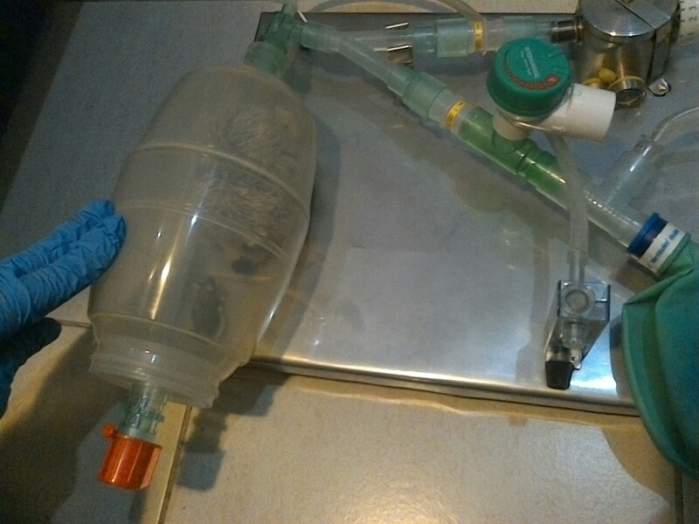

Еж

Мышь

**Рис. 2**

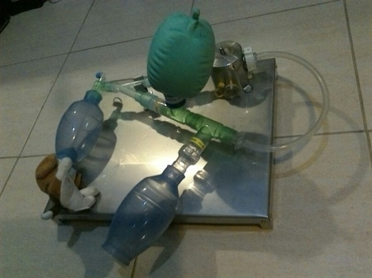

**Рис. 3**

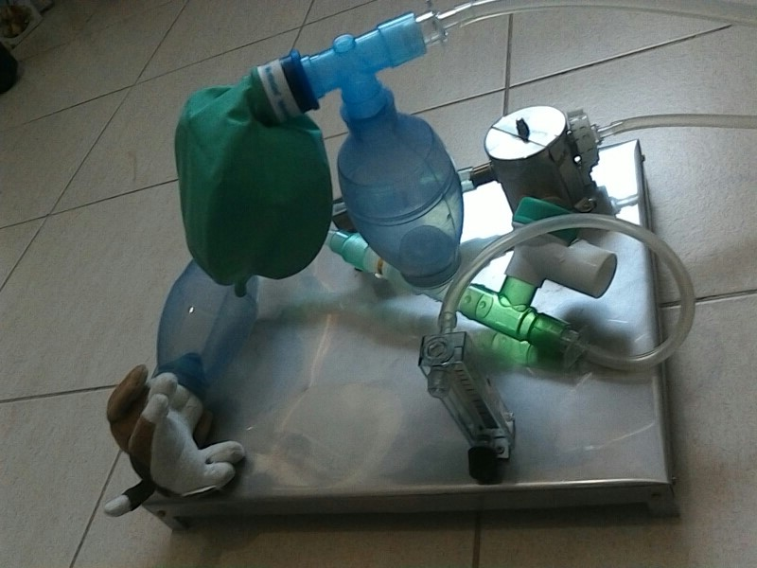

**Рис. 4**



**Рис. 5**

**Рис. 6**